


KAYSERİ İLİ YAHYALI İLÇESİ
AĞCAŞAR MAHALLESİ
1 NOLU GECEKONDU ÖNLEME BÖLGESİ
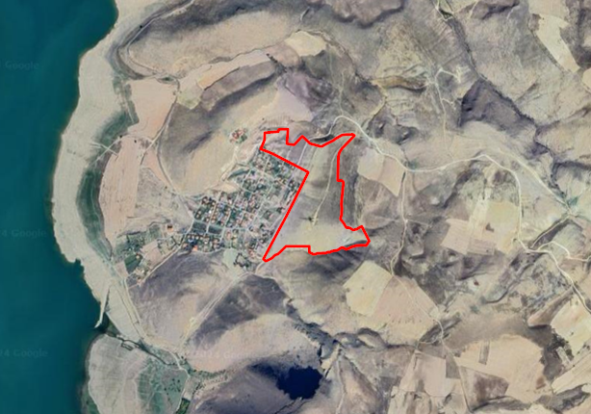
1/1.000 ÖLÇEKLİ UYGULAMA İMAR PLANI AÇIKLAMA RAPORU


İÇİNDEKİLER
A. AMAÇ, KAPSAM VE GEREKÇE 1
B. İLİN GENEL DURUMU 2
C. İLÇENİN GENEL DURUMU 12
D. PLANLAMA ALANININ GENEL DURUMU 14
E. PLANLAMA ALANINA İLİŞKİN ARAŞTIRMALAR 15
1. PLANLAMA ALANININ TANIMI 15
2. MEVCUT DURUM TESPİTİ 18
2.1. MÜLKİYET DURUMU 18
2.2. ARAZİ YAPISI 20
2.3. JEOLOJİK ETÜT 20
2.4. KURUM GÖRÜŞLERİ 28
2.5. ÖZEL KANUNLARA TABİ ALANLARA İLİŞKİN BİLGİLER 34
3. MER’İ PLANLAR 34
3.1. 1/100.000 ÖLÇEKLİ ÇEVRE DÜZENİ PLANI 34
3.2. 1/25.000 ÖLÇEKLİ NAZIM İMAR PLANI 35
3.3. 1/5.000 ÖLÇEKLİ NAZIM İMAR PLANI 36
3.4. 1/1.000 ÖLÇEKLİ UYGULAMA İMAR PLANI 36
4. PLAN KARARLARI 37
4.1. GENEL KARARLARI 37
4.2. NÜFUS VE YOĞUNLUK KARARLARI 38
4.3. ARAZİ KULLANIM KARARLARI 40

DİZİNLER
ŞEKİLLER DİZİNİ
Şekil 1: Kayseri İlinin Ülkedeki Konumu ve İdari Bölünüşü 3
Şekil 2: Kayseri İli Uydu Görüntüsü 4
Şekil 3: Kayseri İli Demiryolu Ulaşım Ağı 8
Şekil 4: Kayseri İlinin Karayolu Ulaşım Ağı 9
Şekil 5:Türkiye Deprem Tehlike Haritası 11
Şekil 6: Kayseri İli Yahyalı İlçesi Uydu Görüntüsü 12
Şekil 7: Karayolu Ulaşım Ağı ve Planlama Alanı 13
Şekil 8: Ağcaşar Mahallesi Uydu Görüntüsü 14
Şekil 9: Gecekondu Önleme Bölgesi, Plan Onama ve Parsel Alanı 16
Şekil 10: 1 Nolu Gecekondu Önleme Bölgesi Sınırı Krokisi 16
Şekil 11: 1 Nolu Gecekondu Önleme Bölgesi Sınırı Koordine Özet Tablosu 17
Şekil 12: Kadastral Durum 18
Şekil 13: Arazi Yapısı 20
Şekil 14: İnceleme Alanının Yerleşime Uygunluk Durumu 27
Şekil 15: Eşik Sentezi 34
Şekil 16: Yozgat - Sivas - Kayseri Planlama Bölgesi 1/100.000 Ölçekli Çevre Düzeni Planı 35
Şekil 17: 1/25.000 Ölçekli Nazım İmar Planı 36
Şekil 18: Öneri 1/1.000 Ölçekli Uygulama İmar Planı 43
TABLOLAR DİZİNİ
Tablo 1:Mülkiyet Dağılımı 19
Tablo 2: Kurum Görüşleri 28
Tablo 3: Öneri İmar Planı Müstakil Gelişme Konut Nüfusu 38
Tablo 4: Öneri İmar Planı Müşterek Gelişme Konut Nüfusu 39
Tablo 5: Öneri İmar Planı Gelişme Konut Nüfusu 39
Tablo 6: Öneri 1/1.000 Ölçekli Uygulama İmar Planı Alan Dağılımı 41
Tablo 7: Öneri 1/1.000 Ölçekli Uygulama İmar Planı Donatı Alanlarının Dağılım Tablosu 42

AMAÇ, KAPSAM VE GEREKÇE
Kayseri ili, Yahyalı ilçesi, Ağcaşar Mahallesi sınırları içerisinde yer alan yaklaşık 18,21 hektarlık alan; gecekondulaşma eğilimlerinin önlenmesi, konutsuz vatandaşların ucuz konut sahibi olması, planlı arsa üretimiyle, bu arsalarda konut yapılabilmesi ile çağdaş özelliklere sahip yüksek standartlarda kentsel bir alan oluşturulması amacıyla 25.07.2024 tarih ve 650483 sayılı Toplu Konut İdaresi Başkanlığı Başkanlık Oluru ile “Kayseri ili, Yahyalı ilçesi, Ağcaşar Mahallesi 1 Nolu Gecekondu Önleme Bölgesi” olarak ilan edilmiştir.
Planlama alanı %10-20, %20-30 ve %30-50 olmak üzeri 3 farklı eğim değerine sahip olup alanda herhangi bir yapılaşma bulunmamaktadır. 34 adet parselden oluşan alan, toplam (tapu alanı) 160.309 m² yüzölçümüne sahip olup parsellerin 30’u T.C. Çevre, Şehircilik ve İklim Değişikliği Bakanlığı Toplu Konut İdaresi mülkiyetindedir. Diğer 4 parsel ise Hazine (Maliye hazinesi) mülkiyetindedir.
Planlama çalışması “Gecekondu Önleme Bölgesi” olarak ilan edilen alan içerisinde yaklaşık 16,85 hektarda gerçekleştirilmektedir.
Kentsel gelişim ve nüfus dinamikleri ile mahalle ve çevresinde yaşayan nüfusun ihtiyaçlarının göz önüne alınarak, çağdaş, yaşanabilir ve çevre kalitesi yüksek mekânların oluşturulduğu ve mevcut yerleşim alanları ile bütünleşik mekânsal planların üretilmesi amaçlanmaktadır.

İLİN GENEL DURUMU
Kayseri, İç Anadolu’nun güney bölümü ile Toros Dağları'nın birbirine yaklaştığı Orta Kızılırmak bölümünde yer alır. 37 derece 45 dakika ile 38 derece 18 dakika kuzey enlemleri ve 34 derece 56 dakika ile 36 derece 58 dakika doğu boylamları arasında bulunmaktadır. Doğu ve kuzeydoğusu Sivas, kuzeyi Yozgat, batısı Nevşehir, güneybatısı Niğde, güneyi ise Adana ve Kahramanmaraş illeri ile çevrilidir. İlin yüzölçümü 17.109 km² olup ülke topraklarının %2,2’lik bir bölümünü kaplamaktadır. İl merkezinin denizden yüksekliği 1054 metredir.
Türkiye'nin toplam nüfus bakımından en kalabalık 15. Şehri olan Kayseri nüfusu, 2023 yılı itibarı ile 1.445.683 kişidir. Kayseri, Cumhuriyetle birlikte 1924 Anayasası gereği vilayet oldu. 1924 Anayasası ile il statüsüne kavuşan Kayseri’nin 1928’de Merkez, İncesu, Bünyan, Develi ve Aziziye(Pınarbaşı) olmak üzere, 5 kazası (İlçe), 21 nahiyesi (bucak) ve 314 köyü bulunmaktaydı. 6360 Sayılı “Ondört İlde Büyükşehir Belediyesi ve Yirmiyedi İlçe kurulması ile Bazı Kanun ve Kanun Hükmünde Kararnamelerde Değişiklik Yapılmasına Dair Kanun’un geçici 1. Maddesinin 3.Fıkrası kapsamında “Birinci ve İkinci fıkrada sayılan illere bağlı ilçelerin mülki sınırları içerisinde yeralan köy ve belde belediyelerinin tüzel kişiliği kaldırılmış, köyler mahalle olarak belediyeler ise belde ismiyle tek mahalle olarak bağlı bulundukları ilçenin belediyesine katılmıştır. 30 Mart 2014 tarihinde yapılan Mahalli İdareler Genel Seçimlerinden sonar ilimizde mevcut 49 belediyeden 33 belde belediyesi kapatılarak 16 ilçe belediyesine dönüştürülmüştür. Bu ilçelerin mahalle sayıları toplamı 714’dür. Nüfusu elli binden fazla olan 4 ilçesi vardır.
Ekonomik bakımdan ise Kayseri, Türkiye’nin ikinci derecede gelişmiş illerinden biri olup, ülkenin en önemli sanayi ve ticaret merkezlerindendir.
Şekil 1: Kayseri İlinin Ülkedeki Konumu ve İdari Bölünüşü
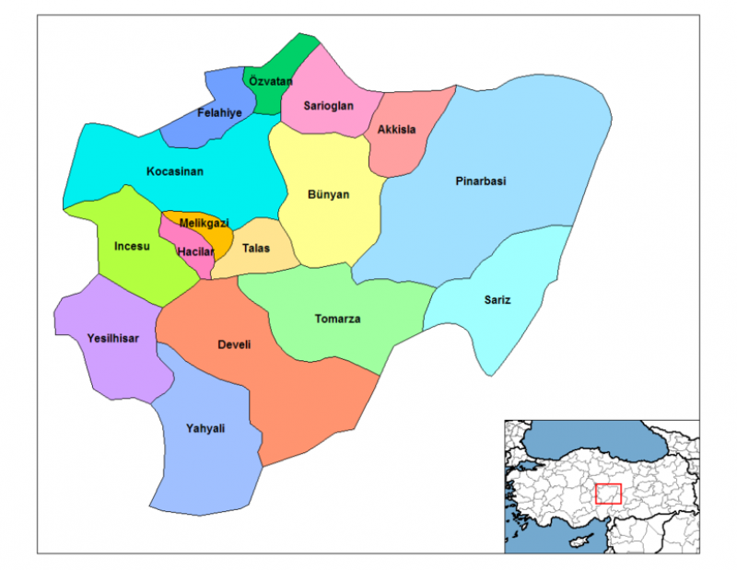Coğrafya
Kayseri'de bulunan Erciyes dağı 3.916 metreye ulaşan zirvesi ile İç Anadolu'nun en yüksek dağıdır. Erciyes Dağı, göğsünde ve eteklerinde birçok tali volkan tepelerinin bulunduğu sönmüş bir küme volkandır. Dağcılık sporu ve kış turizmi açısından önemli bir yeri vardır. Erciyes'ten sonra bu dağın doğusundan başlayarak Pınarbaşı yöresine kadar uzanan bir sıradağlar silsilesi vardır. Kayseri'de Kuzeydoğudan Güneybatıya doğru üç sıra halinde dağlar uzanır. Bu dağların en önemlisini Toroslar’ın İç Anadolu'ya sarkan kolu oluşturur. Kayseri’nin diğer dağları sıradağlar biçiminde kıvrımlara uğramış bir yapı gösteren yükseltilerdir.
Diğer önemli dağlar; Aladağ (3.735 m), Dumanlı Dağları (3.024 m), Binboğa Dağı (2.856 m), Hınzır Dağı (2.500 m), Bakırdağ (2.462 m), Tahtalı Dağı (2.100 m), Soğanlı Dağı (2.100 m), Rostan Dağı (2.100 m), Beydağı (2.054 m), Kızılviran Dağı (1.950 m), Aygörmez Dağı (1.950 m), Hodul Dağı (1.937 m) ve Koramaz (1.900 m) Dağıdır.
Kızılırmak, Zamantı Irmağı, Sarımsaklı Çayı, Sarız Çayından başka ufak çaylar da bulunmaktadır. Bunlar daha küçük alanlarda sulama hizmetleri için kullanılır ve büyük ırmaklara karışarak kaybolur. Yamula Baraji (Yemliha Barajı) Kızılırmak Nehri üzerinde Kayseri’nin 25 km kuzeybatısında, Yemliha Mahallesi yakınlarında kurulmuştur. Yamula Barajı ve Hidroelektrik Santral Projesi, enerji ve sulama amaçlı Türkiye’nin önemli projelerinden birisidir. 27 Aralık 2003 tarihinde su tutulmaya başlanmıştır. Hidroelektrik Santral, 100 MW kurulu güce sahiptir.
Kayseri'nin önemli gölleri; Camız Gölü, Çöl Gölü, Sarıgöl, Yay Gölü ve Tuzla Gölüdür. Bunların yanısıra çeşitli büyüklüklerde barajlar ve göletler vardır. Bunlar; Ağcaşar, Akköy, Kovalı, Sarımsaklı, Selkapanı, Bahçelik, Sarıoğlan ve Yamula Barajları ile Efkere, Karakuyu, Şıhlı, Tekir ve Zincidere göletleridir. Kayseri'nin önemli akarsularının başında Kızılırmak gelmektedir. Kızılırmak Nehrinin 128 Km'lik bölümü Kayseri il sınırları içerisinde yer almaktadır. Kızılırmağın kolları olarak Sarımsaklı Suyu (55 km), Kestuvan Suyu (48 km) ve Değirmendere Suyu (32 km) bulunmaktadır. Diğer önemli akarsuları Zamantı (250 km) ve Sarız Çayı (60 km) Seyhan Nehrinin kolu durumundadır. Kayseri'nin önemli ovaları ise; Develi Ovası (1.050 km²), Sarımsaklı Ovası (300 km²), Karasaz Ovası (80 km²) ve Palas Ovasıdır (50 km²).
Şekil 2: Kayseri İli Uydu Görüntüsü
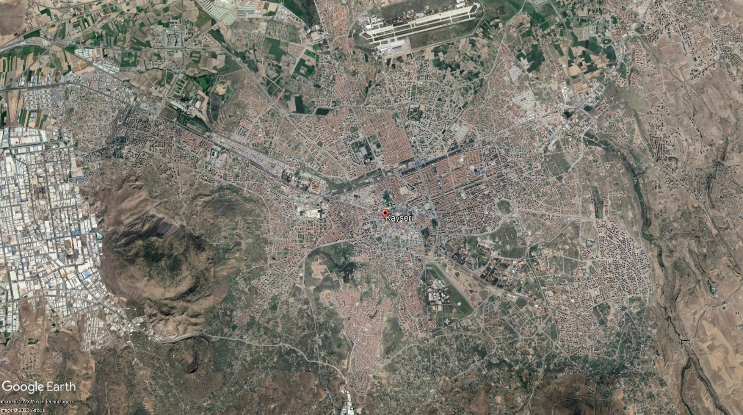
KAYSERİ

İklim
Kayseri’nin yarı kurak iklim özelliği bulunmaktadır. Yazlar sıcak ve kurak, kışlar soğuk ve kar yağışlıdır. Yüksek yerlerde ise yayla iklimi hüküm sürer.
Yıllık sıcaklık ortalaması 10,6 C°’dir. Son 10 yıllık yağış ortalaması 424,6 Kg/metrekare’dir. Yağışların büyük bir bölümü ilkbahar aylarında düşmektedir.
İlimiz toprakları genel olarak tarıma elverişli olup konveksiyonel tarım modeli benimsenmiştir. Modern tarım tekniklerinin uygulandığı İlimizde, ağırlıklı olarak, buğday, arpa, şekerpancarı, çerezlik ayçiçeği, çerezlik kabak, patates, baklagiller, yem bitkileri, elma, üzüm yetiştiriciliği yapılmaktadır.
Ekonomi
Kayseri ili, elverişli ulaşım ve enerji olanaklarının yanı sıra zengin yeraltı kaynaklarıyla birlikte önemli ölçüde gelişmiş sanayisi ile önde gelen iller arasında yeralmaktadır. Kayseri ilinin gelişmesinde başlıca faktörlerden birisi, ticaret ve zanaatta ilin geçmişten günümüze önemli bir kültürel birikime sahip olmasıdır. Kayseri'de halkın yarısından çoğu ilçe merkezi kent ve kasabalarda yaşar. Eskiden başta halıcılık olmak üzere dokumacılık, dericilik ve bakırcılık gibi üretim etkinlikleriyle tanınan ve canlı bir ticaret yaşamı olan Kayseri yöresi, Osmanlı Devleti'nin son dönemlerinde oldukça sönükleşti. Bu sırada tarımsal üretimi, tüketim gereksinmesini karşılamaya yetmeyen bir durumda olan Kayseri'nin ekonomisi Cumhuriyet döneminde, 1926'da halı ipliği ve uçak montaj fabrikalarının açılması, 1927'de demiryolu bağlantısının kurulmasının ardından canlanmaya başladı. 1950'den sonra karayolu ulaşım bağlantılarının güçlenmesi ve tarıma dayalı sanayi yatırımlarının artması, ilin hızla gelişmesine yol açtı. Tüm bu gelişmelere karşın halkın önemli bir bölümü geçimini tarımdan sağlar. Kayseri ilinde yetiştirilen başlıca ürünler buğday, arpa, şeker pancarı, patates, çavdar, elma, soğan, baklagiller, üzüm ve ayçiçeğidir. Ayrıca ilde yaygın olarak sebze ve meyve üretimi de yapılır. Hayvansal ürün elde etmeye yönelik olarak yetiştirilen başlıca hayvanlar koyun ve sığırdır. Kayseri, Türkiye'de en çok sığır eti üretimi yapılan iller arasında altıncı sırada yer alır. Kayseri'de hayvancılığa bağlı olarak yapılan pastırma üretimi önemlidir. Uzunyayla yöresinde eskiden beri iyi cins koşu atı yetiştiriciliği yapılır. Tavukçuluk ve arıcılık da gelir kaynakları arasında yer alır. Kayseri ilindeki başlıca sanayi kuruluşları un, unlu ürünler, şeker, süt, et ürünleri, meyve suyu, konserve, yem, dokuma, deri, traktör takım tezgâhları, makine, metal eşya, mukavva, orman ürünleri, kablo, boru, plastik, tuğla, kiremit fabrikaları ile ordu için pil ve batarya üreten fabrikalardır. Kayseri ilinin başlıca turistik yöreleri Erciyes Dağı ile Sultansazlığı'dır. Manyas Gölü'n-den sonra Türkiye'nin en önemli ikinci kuş cenneti olarak kabul edilen Sultan Sazlığı nda yaşayan ve konaklayan su kuşları için bir koruma ve üretme alanı kurulmuştur. Yahyalı yöresindeki yaban keçileri ile keklikler için de böyle bir alan ayrılmıştır. Yeraltı kaynakları açısından oldukça zengin olan Kayseri ilinde bakır, kurşun, çinko, pirit, krom, alüminyum, demir ve linyit yatakları ile maden suyu kaynakları vardır. Eti-bank'a bağlı Orta Anadolu Krom İşletmesi ile Çinko-Kurşun Metal Sanayii AŞ (ÇİNKUR) madencilik alanındaki önemli kuruluşlardır.
Küçük sanayi siteleri ve organize sanayi bölgeleri sanayi sektörünün altyapısı olarak değerlendirilebilir. Kayseri'de KSS kapsamında 3500'e yakın işyeri yapılmıştır. İlde 8 KSS faaliyet göstermektedir. Kayseri'de 6 organize sanayi bölgesi bulunmaktadır. 1. Organize Sanayi Bölgesi dışındakiler henüz sanayiye katkıda bulunmamaktadırlar. Sanayi altyapısı çerçevesinde Kayseri Serbest Bölgesi de önemli görülmektedir. Kayseri'de 500'e yakın sanayi işletmesi vardır. Kayseri imalat sanayi gelişmişlik sıralamasında 18.'dir.
Ticaret sektörü, gerek sanayileşme ve kentleşme olgularıyla olan iki yönlü bağlantısı ve gerekse yarattığı gelir ve istihdam açısından Kayseri için çok önemlidir. Sanayi yapısı ile tarım ve hayvancılık potansiyeli Kayseri'deki mevcut ticari hayatın gelişmesinde önemli bir yer tutmaktadır. Kayseri'nin sanayi üretim kapasitesi ve çeşitliliği dış ticareti de geliştirmiştir. Bir milyar dolar ihracat gerçekleştirilmektedir. İlde 20000'i aşkın ticaretle uğraşan işyeri vardır. Kayseri'de bankacılık da gelişmiştir.
Tarım, Kayseri ekonomisinde sanayi, ticaret, ulaştırma sektörlerinden sonra gelmektedir. 671.000 hektar arazi tarımda kullanılmaktadır. Bu miktar il topraklarının % 40'ına karşılık gelmektedir. İl sanayisinin % 13'ü tarım dışı, % 6'sı çayır-mera, %41'i orman fundalıktır. Tarım arazisinin % 48'i tahıl ekimine ayrılmakta % 42'si ise nadasa bırakılmaktadır. Kalanı baklagillere, endüstriyel bitkilere, yağlı tohumlara, yumru bitkilere, sebzelere ve meyveciliğe ayrılmıştır.607.000 hektar sulanabilir arazinin 150.000 hektarı ekonomik olarak sulanabilmektedir. Sulama kapasitesi artarken sulu tarımda verim 5-6 kat artacağından sulama projeleri inşaatları sürdürülmektedir.
Kayseri'de küçük ve büyükbaş hayvancılık Türkiye ortalamasına yakın olup, küçükbaş potansiyeli büyükbaş potansiyeline göre daha fazla gelişmiş durumdadır. Kanatlı hayvan varlığı Türkiye ortalamasının iki katı seviyesindedir. Kayseri'de üretilen hayvansal ürünler içerisinde parasal değer olarak ilk sırayı et, ikinci sırayı süt, yumurta da üçüncü sırayı almaktadır. Beyaz et 4. ana üründür. Kayseri'de tatlısu balıkçılığı da sürekli gelişmektedir.
Kayseri orman potansiyeli bakımından zengin değildir. Türkiye orman varlığının %0,5'i Kayseri'dedir. Kayseri'de 22000 hektar normal ve 85000 hektar bozuk olmak üzere 107000 hektar orman arazisi bulunmaktadır. Orman yapısının zayıflığı orman ürünleri üretimini de sınırlamaktadır.
Selçuklu medeniyetinin ve mimarisinin en özgün eserlerini barındıran, Erciyes ile kış turizmine imkan sağlayan, Soğanlı ve Erdemli vadileri ile Ürgüp ve Göreme kadar görsel ve tarihi zenginlikler ile Kapuzbaşı şelaleri ve yedi göller ile yurdun en güzel doğal güzelliklerine sahip olan Kayseri ili, ülkemizin yaz turizmi hariç her turizm dalında ciddi potansiyeli olan ender illerimizden birisidir.
Ulaşım
Kayseri ili, bulunduğu coğrafik konumun da etkisiyle geniş bir ulaşım ağına sahiptir. Kayseri’yi çevre illere, ülkenin diğer bölgelerine ve yurtdışına bağlayan ulaşım ağlarının durumu, bölgesel ekonominin canlılığı bakımından önemli bir unsurdur. Dolayısıyla Kayseri kara, hava ve demiryolu ulaşımı bakımından görece iyi bir konuma sahiptir.
Şekil 3: Kayseri İli Demiryolu Ulaşım Ağı
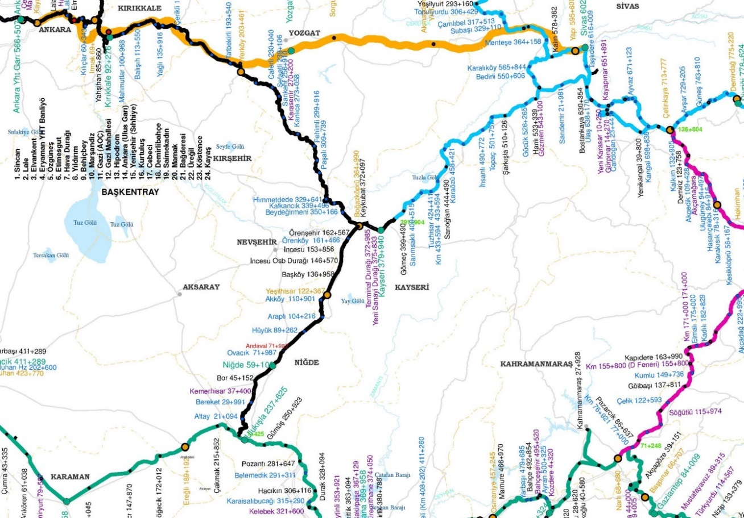
İstanbul ile Ankara'nın doğu ve güneydoğu Anadolu Bölgesindeki illere bağlantısı Kayseri üzerinden gerçekleşmektedir. Afyonkarahisar, Konya, Karaman ile güneyde Mersin, Adana'dan gelen demiryolu hattı il merkezinin kuzey batısındaki Boğazköprü istasyonunda Ankara hattına bağlanmaktadır. İlde Yurtiçi, Yurt dışı yolcu ve yük taşımacılığı yapılmaktadır. Kayseri Gar Müdürlüğü Ankara-Sivas Demir yolu hattının 379+940 km’sinde kurulmuştur. Ankara’ya 381 km, Sivas’a 223 km, Adana’ya 319 km mesafede bulunmaktadır.
Şekil 4: Kayseri İlinin Karayolu Ulaşım Ağı
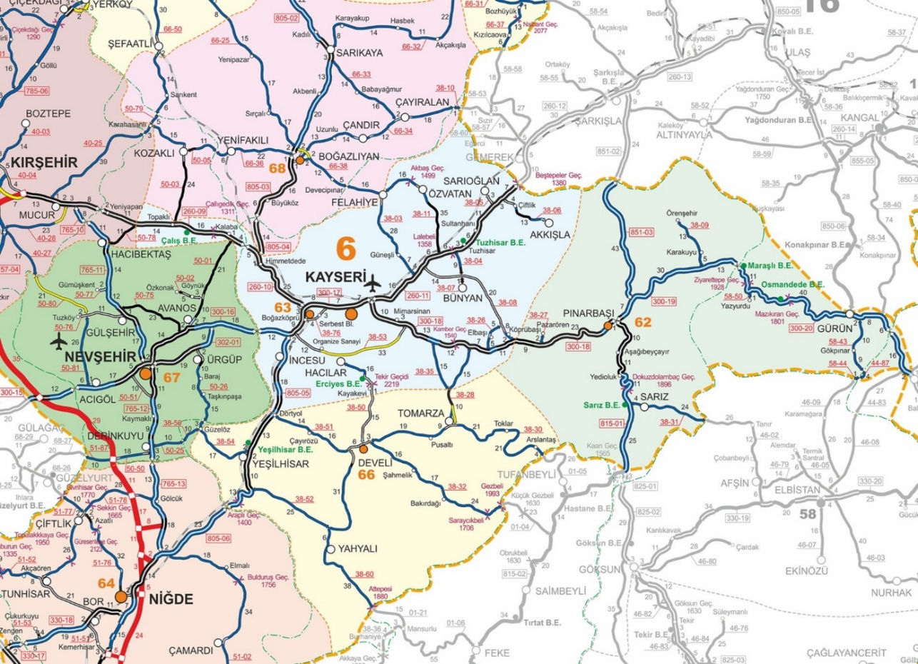
Kayseri günümüzde Karayollarının önemli bir kavşak noktasındadır. Kuzeybatıda Ankara'dan gelen devlet yolu ile güneyden Adana ve Niğde'den gelen yol, Kayseri şehir merkezinin 15 km. kuzeybatısında Boğazköprü mevkiinde birleşir. Buradan doğuya yönelen yol şehir çıkışında ikiye ayrılır ve yollardan biri Samsun-Sivas, diğeri de Malatya eksenine bağlanır. Bu haliyle Kayseri'den Türkiye'nin her tarafına ulaşım imkanı vardır.
Şehir merkezine 6 km uzaklıkta bulunan Erkilet Havaalanından THY, Kayseri-İstanbul-Kayseri olmak üzere yaz ve kış çerçevesinde her gün karşılıklı seferler düzenlenmektedir. 5.820.000 m² alan üzerinde kurulu bulunan 12. Hava Ulaştırma Ana Üs Komutanlığı sınırları içinde tahsis edilen ve 100.000 m²’lik bir alanda faaliyet gösteren, DHMİ Kayseri Havalimanı Müdürlüğü iç ve dış hatlar olmak üzere iki adet terminal binasına sahiptir. Terminal binalarının toplam kullanım alanı 22.000 m² olmakla birlikte, 9 adet uçak park kapasiteli apron mevcut bulunmaktadır.

Depremsellik
Ülkemizdeki çoğu yerleşimler gibi Kayseri de diri fay üzerinde yer alan ve deprem tehdidi altında yaşayan bir ilimizdir.
Türkiye Diri Fay Hattı’na göre Kayseri il merkezi kuzeybatısından ve güneydoğusundan geçen fay zonları tarafından sınırlanır. Bu zonlardan ilki kuzeybatıda olup Erkilet Fay Zonu olarak tanımlanmıştır. Eğim atım bileşenli sol yanal atımlı fay karakterinde olup kuzeydoğu doğrultulu olarak uzanır. Güneydoğuda yer alan Erciyes Fay Zonu ise Erciyes dağı boyunca birbirine paralel çok sayıda faydan oluşur. Talas ilçesinin güneydoğusunu sınırlayan eğim atımlı faylardan oluşur ve kuzeydoğuya doğru devam eder.
Kayseri kent merkezi zemini alüvyon olan illerimizden biridir. Deprem dalgaları bu tür zeminler tarafından büyütülerek binalara iletilir. Zemin büyütmesi olarak tanımlanan bu durum bir deprem olduğu takdirde Kayseri kent merkezinin kaya üzerinde yer alan kent merkezlerinden daha şiddetli olarak sarsılacağı, bunun sonucunda da hasar oranının fazla olacağı anlamını taşımaktadır.
Yapılan araştırmalar olası büyük bir depremde Kayseri kent merkezinin bilhassa ova içerisinde kalan kesimlerinde sıvılaşma olaylarının da yaşanabileceğini göstermektedir. Belli büyüklüğe ulaşan depremlerde belli koşullara sahip zeminlerde meydana gelebilen sıvılaşma, zeminin üstündeki yapıları taşıyamamasına neden olmakta, yapılar yer sarsıntısının bir sonucu olan bu olay nedeniyle de hasar almaktadır.

Şekil 5:Türkiye Deprem Tehlike Haritası
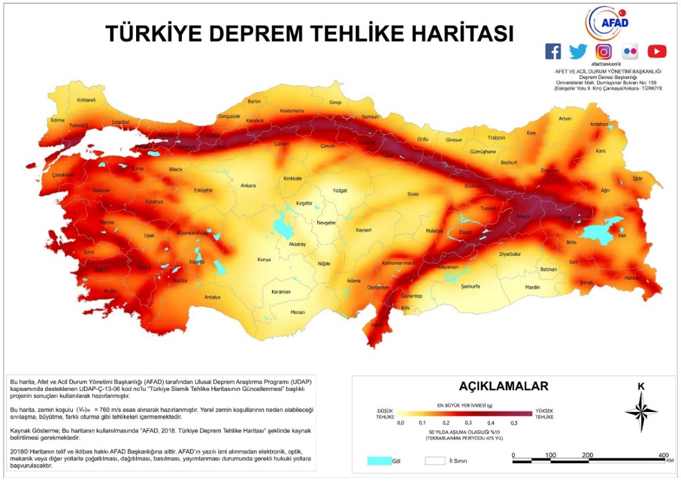

İLÇENİN GENEL DURUMU
Kayseri’ye bağlı bir yerleşim yeri olan Yahyalı ilçesinin denizden yüksekliği 1210 m olup yüzölçümü 1546 km²’dir. İlçe, Erciyes Dağının güney yönünde kalan Sultan Sazlığını kuşatan düzlüklerin ve Sakız Dağının doğuya bakan yamaçlarında bir vadi içinde kurulmuştur. İlçe merkezi ve kuzeyindeki ovalık kesim İç Anadolu Bölgesi'nde olup, ilçenin güneyindeki Aladağlar'ın bulunduğu ormanlık kesim Akdeniz Bölgesi sınırları içerisindedir.
Yahyalı Belediyesi 1913 yılında kurulmuştur. O yıllarda Niğde’ye bağlı bir kasaba iken, Cumhuriyet döneminde Develi İlçesine bağlı bir nahiye durumuna gelmiş, 1954 yılında İlçe statüsüne kavuşmuştur.
Şekil 6: Kayseri İli Yahyalı İlçesi Uydu Görüntüsü
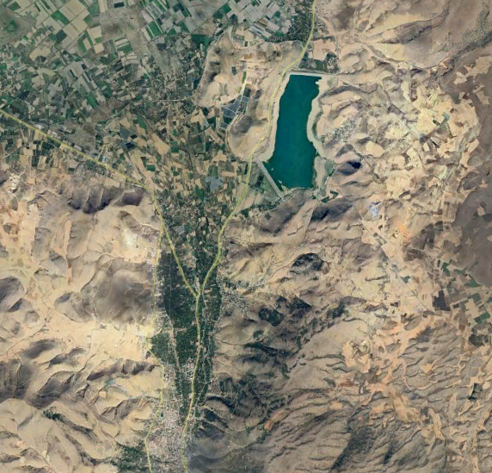
YAHYALI
Bir çöküntü ovası olan Develi Ovasının devamı olan Yahyalı, üçüncü derece deprem kuşağındadır. Ovalık alanda bol miktarda elma bahçesi bulunmakta, İlçenin güney kısımları dağlık olmakla birlikte Adana sınırlarına yakın olan güneydoğusunda 11.674 hektar verimli, 33.034 hektar bozuk olmak üzere 44.709 hektar ormanlık alan mevcuttur. Mera vasıflı arazi miktarı ise 558,4 hektardır.

İklim ve Bitki Örtüsü
Tipik İç Anadolu Bölgesi karasal ikliminin hakim olduğu ilçenin güneyindeki rakımı düşük ormanlık bölgede tam olmasa da Akdeniz ikliminin etkileri görülür. İlçe yazları 20 °C, kışları ise -18 °C sıcaklık ortalamasına sahiptir. Yıllık maksimum yağış ortalaması 500 mm'dir.
Ekonomi
İlçe doğal kaynaklar bakımından ülkemizin ender olan ilçelerinden biridir. Demir cevheri, altın karışımı kurşun, gümüş karışımı çinko ve krom bakımından zengin ocaklara sahiptir. Mevcut yıllık üretim miktarı 2-2,5 milyon ton civarındadır. İlçe’nin görünür rezerv miktarı 20 milyon ton demir, 2 milyon ton çinko ve çinko karışımı kurşun rezervinin yanı sıra henüz rezerv miktarı tesbit edilememiş zengin krom yatataklarının bulunduğu bilinmektedir. İlçe’de Halıcılık en eski faaliyet olarak devam etmektedir. Ayrıca Elmacılık,Hayvancılık ve Madenciliğe bağlı Nakliyecilik başlıca ekonomik faaliyetleri teşkil etmektedir. Maden nakliyesi lokomotif sektör olarak gelişmiştir.
Ulaşım
Yahyalı, Kayseri Merkezine yaklaşık 80 km , Develi ilçesine 35.5 km, Tomarza ilçesine 69.1 km uzaklıktadır.
Şekil 7: Karayolu Ulaşım Ağı ve Planlama Alanı
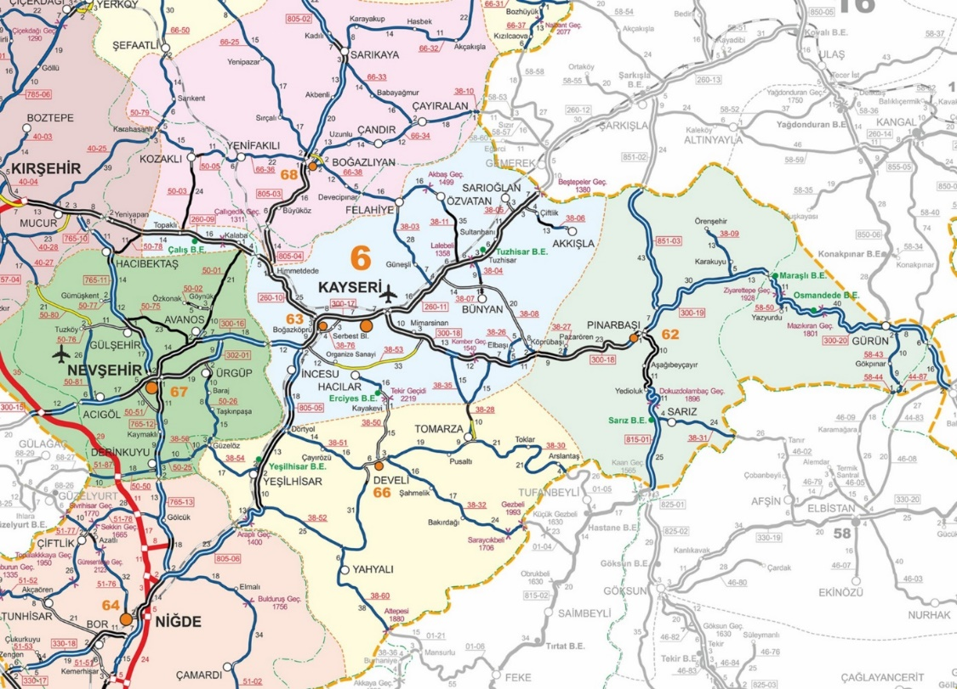

PLANLAMA ALANININ GENEL DURUMU
Planlamaya konu alan, Kayseri ili, Yahyalı ilçesi, Ağcaşar Mahallesi içerisinde kalmaktadır. Alan ilçenin kuzeyinde, Ağcaşar Mahallesinin ise doğusunda yer almaktadır.
Şekil 8: Ağcaşar Mahallesi Uydu Görüntüsü
Bitki Örtüsü
Mahallenin iklim, bitki örtüsü gibi coğrafik özellikleri Yahyalı ilçesi ile benzer niteliktedir.
Ekonomi
Ağcaşar Mahallesinin ekonomisi ağırlıklı olarak kırsal nitelikte olup bulunduğu ilçenin ekonomik yapısı ile benzerdir. İlçenin ekonomisi Elmacılık, Hayvancılık ve Madenciliğe bağlı Nakliyecilik başlıca ekonomik faaliyetleri teşkil etmektedir.
Ulaşım
Alana ulaşım Develi-Yahyalı Kara yolu ile sağlanmaktadır. Kayseri iline, Yeşilhisar yönünden gelinirse 120 km, Develi üzerinden gelinirse 70 km, Yahyalı ilçesine 17 km uzaklıktadır.

PLANLAMA ALANINA İLİŞKİN ARAŞTIRMALAR

PLANLAMA ALANININ TANIMI
Kayseri ili, Yahyalı ilçesi, Ağcaşar Mahallesi sınırları içerisinde yer alan yaklaşık 18,21 hektarlık alan; gecekondulaşma eğilimlerinin önlenmesi, konutsuz vatandaşların ucuz konut sahibi olması, planlı arsa üretimiyle, bu arsalarda konut yapılabilmesi ile çağdaş özelliklere sahip yüksek standartlarda kentsel bir alan oluşturulması amacıyla 25.07.2024 tarih ve 650483 sayılı Toplu Konut İdaresi Başkanlığı Başkanlık Oluru ile “Kayseri ili, Yahyalı ilçesi, Ağcaşar Mahallesi 1 Nolu Gecekondu Önleme Bölgesi” olarak ilan edilmiştir.
Planlama alanı %10-20, %20-30 ve %30-50 olmak üzeri 3 farklı eğim değerine sahip olup alanda herhangi bir yapılaşma bulunmamaktadır. 34 adet parselden oluşan alan, toplam (tapu alanı) 160.309 m² yüzölçümüne sahip olup parsellerin 30’u T.C. Çevre, Şehircilik ve İklim Değişikliği Bakanlığı Toplu Konut İdaresi mülkiyetindedir. Diğer 4 parsel ise Hazine (Maliye hazinesi) mülkiyetindedir.
Planlama çalışması “Gecekondu Önleme Bölgesi” olarak ilan edilen alan içerisinde yaklaşık 16,85 hektarda gerçekleştirilmektedir.
Mülkiyet ve arazi yapısı dikkate alındığında “Gecekondu Önleme Bölgesi”nde yapılacak planın, onama sınırı da “Gecekondu Önleme Bölgesi” sınırının içinde kalmaktadır. Bu kapsamda planlama alanı, 1/5.000 ölçekli L34-C-09-A, L34-C-09-D ile 1/1.000 ölçekli L34-C-09-A-4-C, L34-C-09-D-1-B, L34-C-09-D-2-A paftalarında yer almaktadır.

Şekil 9: Gecekondu Önleme Bölgesi, Plan Onama ve Parsel Alanı
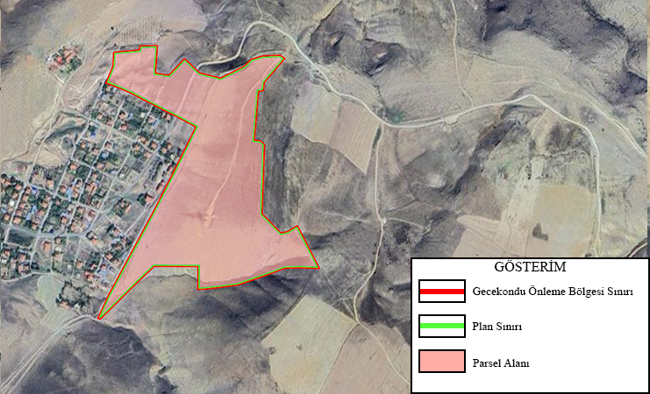
Şekil 10: 1 Nolu Gecekondu Önleme Bölgesi Sınırı Krokisi
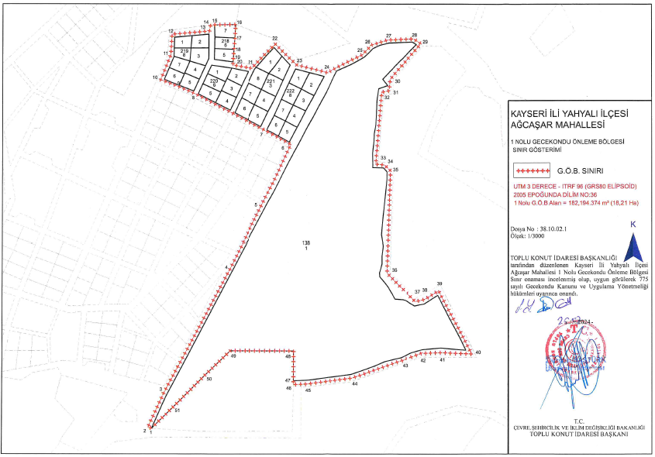
Şekil 11: 1 Nolu Gecekondu Önleme Bölgesi Sınırı Koordine Özet Tablosu
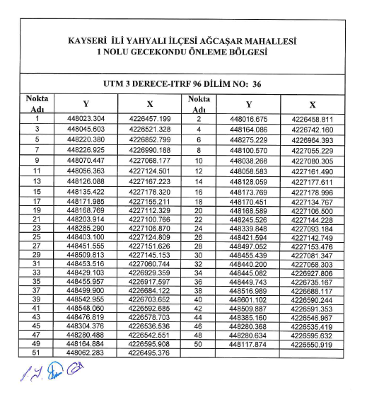

MEVCUT DURUM TESPİTİ

MÜLKİYET DURUMU
Gecekondu Önleme Bölgesi ilan edilen alan 34 adet parsel ve tescil harici (kadastral yol) alandan oluşmaktadır. Toplam parsel alanı (tapu alanı) 160.309,11 m²’dir. Planlama alanı ise, Gecekondu Önleme Bölgesi ilan edilen alanın 168.545 m²’sini kapsamaktadır.
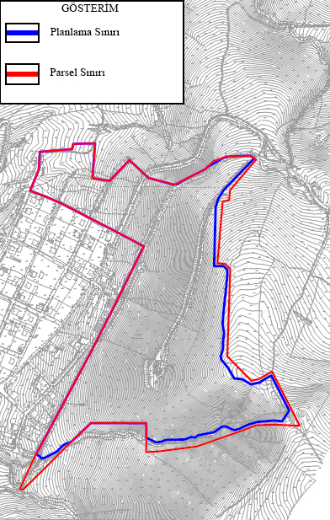 Şekil 12: Kadastral Durum

Gecekondu Önleme Bölgesi ilan edilen alan 34 adet parselden oluşmakta olup toplam 160.309,11 m²’dir. Parsellerin 30’u T.C. Çevre, Şehircilik ve İklim Değişikliği Bakanlığı Toplu Konut İdaresi mülkiyetindedir. Diğer 4 parsel ise Hazine (Maliye hazinesi) mülkiyetindedir.
Tablo 1:Mülkiyet Dağılımı
ADA/PARSEL | MÜLKİYET GRUPLARI | TAPU ALANI (M²)
138/1 | TOKİ | 135.068.99
218/7 | TOKİ | 841.30
218/6 | TOKİ | 724.31
218/5 | TOKİ | 718.93
219/1 | TOKİ | 636.86
219/2 | TOKİ | 727.85
219/3 | TOKİ | 911.78
219/4 | TOKİ | 718.65
219/5 | TOKİ | 679.39
219/6 | TOKİ | 665.89
219/7 | HAZİNE | 688.85
219/8 | HAZİNE | 571.26
220/1 | TOKİ | 768.76
220/2 | TOKİ | 731.85
220/3 | TOKİ | 699.71
220/4 | TOKİ | 738.08
220/5 | TOKİ | 718.33
220/6 | TOKİ | 711.19
221/1 | TOKİ | 986.76
221/2 | TOKİ | 863.09
221/3 | TOKİ | 903.41
221/4 | TOKİ | 828.88
221/5 | TOKİ | 813.79
221/6 | TOKİ | 789.20
221/7 | TOKİ | 788.67
221/8 | TOKİ | 832.10
222/1 | TOKİ | 748.38
222/2 | TOKİ | 912.98
222/3 | TOKİ | 783.98
222/4 | TOKİ | 789.03
222/5 | TOKİ | 710.46
222/6 | TOKİ | 688.20
222/7 | HAZİNE | 762.64
222/8 | HAZİNE | 785.56
TOPLAM |  | 160309.11

ARAZİ YAPISI
Planlama alanı topoğrafik açıdan incelendiğinde; Bölgede %10-20, %20-30 ve %30-50 olmak üzeri 3 farklı eğim değerine sahiptir ve yapılaşmaya engel değildir.
Şekil 13: Arazi Yapısı
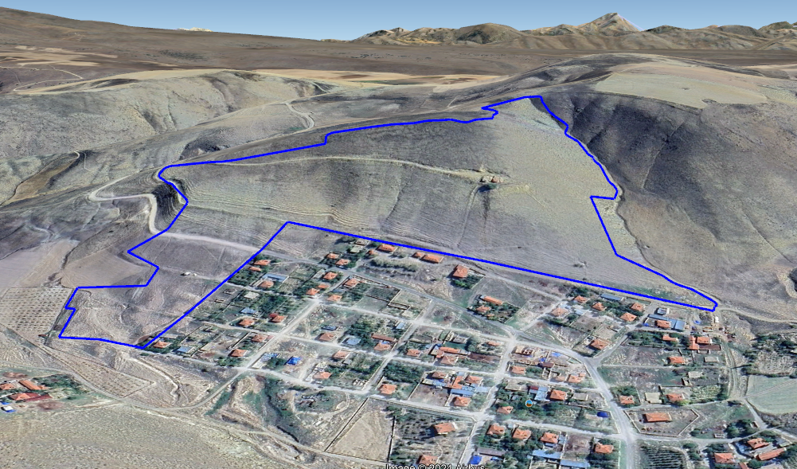

JEOLOJİK ETÜT
Kayseri ili, Yahyalı ilçesi, Ağcaşar sınırları içerisinde yer alan 18,21 hektarlık alanın imar planına esas mikrobölgeleme etüdü, 07.10.2024 tarihinde Çevre, Şehircilik ve İklim Değişikliği Bakanlığı Mekansal Planlama Genel Müdürlüğü tarafından onaylanmıştır.
Yerleşime Uygunluk Değerlendirilmesi;
İnceleme alanında yapılan arazi gözlemleri, sondaj ve jeofizik çalışmaları, arazi ve laboratuvar deneyleri, literatür çalışmaları ve bunlardan elde edilen veriler dikkate alınarak inceleme alanı yerleşime uygunluk açısından tek kategoride değerlendirilmiştir.

İnceleme alanının Jeolojisini Üst Permiyen yaşlı Yellice Formasyonu (Pye); Kireçtaşı (Pembemsi-bej gri renkli, Gri-bej gri renkli, kırıklı çatlaklı, çok zayıf kaya kalitesinde) birimden oluşmaktadır. Bu alanlarının topoğrafik eğimi % 10-20, % 20-30 ve % 30-50 arasında değişmektedir.
Üst Permiyen yaşlı Yellice Formasyonu (Pye) Kireçtaşı birimin RQD değerleri 0-10 aralığındadır. Bu değerde "çok zayıf kaliteli ve "orta derecede ayrışmış" kaya sınıfında Nokta yükleme indisi değerine göre "orta dayanımlı", tek eksenli basınç dayanımı değerine göre "düşük-orta dayanımlı" kayaç grubundadır.
Elde edilen veriler doğrultusunda eğimin fazla olması, kayaçların kırıklı-çatlaklı olmasından dolayı bu alanlarda kütle hareketlerine bağlı stabilite sorunlarının meydana gelebileceği, bu alana yönelik meydana gelebilecek stabilite sorunlarının mühendislik önlemleri ile önlenebileceği kanaatine varıldığından bu alanlar yerleşime uygunluk açısından Önlem Alınabilecek Nitelikte Stabilite Sorunlu Alanlar Önlemli Alan 2.1 (ÖA-2.1) olarak değerlendirilmiş ve yerleşime uygunluk haritasında ÖA-2.1 simgesi ile gösterilmiştir.
Bu alanlarda;
-Zemin ve temel etüt çalışmalarında yapılacak kazılar, planlanacak yapı yükleri ve alanı etkileyecek dış yüklerde hesap edilerek tüm yamaçlar boyunca stabilite analizleri yapılmalı, stabiliteyi sağlayacak mühendislik önlemleri belirlenmeli ve ilgili Belediyesinin kontrolünde uygulanmalıdır.
-Yamaç duraysızlığına neden olabilecek her türlü etkileri ortadan kaldırmak için palyelendirme yapılmalıdır. Yapılacak palye şevlerinin ve diğer kazı şevlerinin fenni teknik şartnamelere uygun istinat yapıları ile korunması ve yapı yüklerinin sağlam seviyelere uygun iksa yöntemleri ile taşıttırılması gereklidir.
-Mevcut stabil yapıyı bozucu her türlü kontrolsüz kazıdan kaçınılmalı, bu alanlarda yapılacak mevcut ve derin kazılarda oluşacak şevler uygun projelendirilmiş istinat yapıları ile desteklenmelidir.
-Parsel sınırında yüksek şevler oluşturulmasından kaçınılmalı, mevcut şevler ve kazı şevleri uzun süre açıkta bırakılmamalı ve projelendirilmiş istinat yapıları ile desteklenmelidir.
-Yapı temelleri jeolojik birimlerin stabilite sorunu beklenmeyen seviyelerine oturtturulmalı veya taşıttırılmalıdır.
-Yol, altyapı ve parsel güvenliği sağlanmadan kazı işlemlerine başlanmamalıdır. Yüzey suları, atık sular ve yeraltı suyu ortamdan uzaklaştırılarak uygun drenaj sitemleri yapılmalıdır.
-Eğimin yüksek olduğu yerlerde stabiliteyi sağlayacak gerekli önlemler belirlenmeli ve uygulanmalıdır.
-Zemin ve temel etüt çalışmalarında statik projeye esas üst yapının temel tipi, temel derinliği ile temelin taşıttırılacağı seviyelerin mühendislik parametreleri (şişme, oturma, taşıma gücü vb.) ve stabilite analizleri detaylı olarak irdelenmeli gerekmesi halinde alanında uzman kişilerce önlem projeleri hazırlanmalı ve ilgili Belediyesinin kontrolünde uygulanmalıdır.
-İnceleme alanı dahilinde kalan ve sürekli/mevsimsel akış gösteren veya kuru halde olan tüm dere ve dere yatakları için taşkın ve sellenme tehlikesine yönelik planlama öncesi mutlaka DSİ'den güncel görüş alınmalı ve bu görüş doğrultusunda planlamaya gidilmelidir.
-İnceleme alanında yapılan arazi gözlemleri ve sondaj çalışmalarında karstlaşma ve erime boşluklarına rastlanılmamıştır. Ancak inceleme alanında kireçtaşı birimlerin gözlenmesi sebebi ile zemin ve temel etüd çalışmalarında karstik boşlukların detaylı araştırılması,
-Yol, kanalizasyon, boru hattı v.b. yeraltı sistemlerinin deprem dirençli halde tasarlanması gerekmektedir.
-Parsel ve zemin etüt çalışmalarında yapılacak kazılar, planlanacak yapı yükleri ve alanı etkileyecek dış yüklerde hesap edilerek tüm yamaçlar boyunca stabilite analizleri yapılmalı, stabiliteyi sağlayacak mühendislik önlemleri belirlenmeli ve ilgili belediyesinin kontrolünde uygulanmalıdır.
-Bu alanlarda yapılacak her türlü yapılar için "Türkiye Bina Deprem Yönetmeliği (2018)" ve "Afet Bölgelerinde Yapılacak Yapılar Hakkındaki Yönetmelik" esaslarına mutlaka uyulmalıdır.

Sonuç ve Öneriler
1. Bu çalışma, Kayseri İli, Yahyalı İlçesi, Ağcaşar Mahallesi içerisinde yer alan 2 adet 1/5000 ölçekli L34-C-09-A ve L34-C-09-D nolu paftalar ile 3 adet 1/1000 ölçekli L34-C-09- A-4-C,L34-C-09-D-1-B ve L34-C-09-D-2-A nolu paftalarında sınırları belirtilen yaklaşık 18.20 ha.alan için hazırlanan "İmar Planına Esas Mikrobölgeleme Etüt Raporu " olup; elde edilen veriler ışığında inceleme alanının yerleşime uygunluk değerlendirilmesinin amacıyla yapılmıştır. İnceleme alanında konut yapılması planlanmaktadır.
2. İnceleme alanı 1/100000 ölçekli Yozgat-Sivas-Kayseri Planlama Bölgesi Çevre Düzeni Planında; "Tarım Arazisi-Çayır Mera" kategorisinde yer almaktadır.
3. İnceleme alanı Kayseri Valiliği İl Afet ve Acil Durum Müdürlüğünün 15.09.2023 tarihli E-69615258-754-685961 sayılı yazısına göre alınmış "Afete Maruz Bölge Kararı" bulunmamaktadır.
4. İnceleme alanında 400*400 karelajlama yapılmıştır. 06.08.2024 08.08.2024 tarihleri arasında derinliği 10.00 metre toplam derinliği 80,00 metre olan 10 adet sondaj çalışması yapılmıştır. Jeofizik çalışmalarından inceleme alanında 8 adet çok kanallı yüzey dalgası analizi (Masw) ve 10 adet mikrotremör yöntemi uygulanmıştır.
5. İnceleme alanının eğimi % 10-20, % 20-30 ve % 30-50 olarak belirlenmiştir.
6. Yapılan çalışmalar ve literatür bilgilerine göre inceleme alanının jeolojisini; Üst Permiyen yaşlı Yellice Formasyonu (Pye) oluşturmaktadır. Üst Permiyen yaşlı Yellice Formasyonu (Pye); Kireçtaşı (Pembemsi-bej gri renkli, Gri-bej gri renkli, kırıklı çatlaklı, çok zayıf kaya kalitesinde.) birimlerden meydana gelmektedir. İnceleme alanında birimlerin üzerinde kalınlığı 0.00-0.30 metre aralığında olan bitkisel toprak yer almaktadır.
7. İnceleme alanında arazide yapılan Jeofizik çalışmalar neticesinde; Üst Permiyen yaşlı Yellice Formasyonunda (Pye) Vs30 değeri ise 543-739 m/sn olup zemin sınıfı ZC dir. Zemin Hakim Titreşim periyodu (To) 0,210,36 arasında kalmakta olup ölçüt tanımı A(Düşük) tür. Deprem Tehlike Analizlerine göre inceleme alanı Düşük Tehlikede kalmaktadır.
8. İnceleme alanı Üst Permiyen yaşlı Yellice Formasyonuna (Pye) ait Kireçtaşı birimlerden oluşmaktadır. Bu alanda zemin nitliğinde birimler olmadığından şişme, oturma problemi bulunmamaktadır.

9. Üst Permiyen yaşlı Yellice Formasyonuna (Pye) ait Kireçtaşı birimin ROD değerleri
0-10 aralığındadır. Bu değerde "çok zayıf" kaliteli ve "orta derecede ayrışmış" kaya sınıfında Nokta yükleme indisi değerine göre "orta dayanımlı", tek eksenli basınç dayanımı değerine göre "düşük-orta dayanımlı" kayaç grubundadır. Üst Permiyen yaşlı Yellice Formasyonunda Pye) Vs30 değeri ise 543-739 m/sn aralığında olup çalışma alanının zemin sınıfı ZC olarak değelendirilmiştir.
10. İnceleme alanını Üst Permiyen yaşlı Yellice Formasyonuna (Pye) ait kaya birimler oluşturmaktadır.İnceleme alanıdaki jeolojik birimler kaya olduğundan, yeraltısuyuna rastlanmadığından sıvılaşma beklenmemektedir.
11. İnceleme alanında yeraltı suyuna rastlanılmamıştır.
12. İnceleme alanlarında kuru derelerin yağışlı dönemlerde taşkın ve su baskınına karşı
"İnceleme alanında bulunan akar, kuru, mevsimsel akış gösteren dereler için taşkın ve sellenme riskine yönelik mutlaka güncel DSİ görüşü alınmalı ve bu güncel görüş doğrultusunda planlamaya gidilmelidir."
13. İnceleme alanını Üst Permiyen yaşlı Yellice Formasyonuna (Pye) ait Kireçtaşı
birimlerden meydana gelmektedir. İnceleme alanının eğim değerleri % 10-20, % 20-30 ve % 30-50 olarak değişmektedir. Arazide Slide 6.0 programıyla stabilite analizi yapılmıştır.
Şevlerin stabilite analizlerinde güvenlik sayısının depremsiz durumda 1,5 depremli durumda 1.1 olması şartı aranmıştır.
SK-6 ve SK-8 nolu sondaj kuyularında yapılan stabilite hattı boyunca depremli durumda F's değerleri 2.55, depremsiz durumda ise Fs değerleri 4.15 olup her iki durumda da duraylı çıkmıştır. İnceleme alanlarında eğimin fazlalığı ve kayaçların kırıklı-çatlaklı olması nedeniyle stabilite problemleri beklenebilir.
14. İnceleme alanında yapılan çalışmalarda, incelemelerde ve MTA heyelan haritalarında herhangi bir heyelan, akma, kaya düşmesi vb. gözlenmemektedir.
15. İnceleme alanında yapılan arazi gözlemleri, sondaj ve jeofizik çalışmaları, arazi ve laboratuvar deneyleri, literatür çalışmaları ve bunlardan elde edilen veriler dikkate alınarak inceleme alanı yerleşime uygunluk açısından tek kategoride değerlendirilmiştir.
İnceleme alanının Jeolojisini Üst Permiyen yaşlı Yellice Formasyonu (Pye); Kireçtaşı (Pembemsi-bej gri renkli, Gri-bej gri renkli, kırıklı-çatlaklı, çok zayıf kaya kalitesinde) birimden oluşmaktadır. Bu alanlarının topoğrafik eğimi % 10-20, % 20-30 ve % 30-50
arasında değişmektedir.
Üst Permiyen yaşlı Yellice Formasyonu (Pye) Kireçtaşı birimin RQD değerleri 0-10
aralığındadır. Bu değerde "çok zayıf" kaliteli ve "orta derecede ayrışmış" kaya sınıfında Nokta yükleme indisi değerine göre "orta dayanımlı", tek eksenli basınç dayanımı değerine göre "düşük-orta dayanımlı" kayaç grubundadır.
Elde edilen veriler doğrultusunda eğimin fazla olması,kayaçların kırıklı-çatlaklı olmasından dolayı bu alanlarda kütle hareketlerine bağlı stabilite sorunlarının meydana gelebileceği, bu alana yönelik meydana gelebilecek stabilite sorunlarının mühendislik önlemleri ile önlenebileceği kanaatine varıldığından bu alanlar yerleşime uygunluk açısından Önlem Alınabilecek Nitelikte Stabilite Sorunlu Alanlar Önlemli Alan 2.1 (ÖA-2.1) olarak değerlendirilmiş ve yerleşime uygunluk haritasında ÖA-2.1 simgesi ile gösterilmiştir.
Bu alanlarda;
-zemin ve temel etüt çalışmalarında yapılacak kazılar, planlanacak yapı yükleri ve alanı etkileyecek dış yüklerde hesap edilerek tüm yamaçlar boyunca stabilite analizleri yapılmalı, stabiliteyi sağlayacak mühendislik önlemleri belirlenmeli ve ilgili Belediyesinin kontrolünde uygulanmalıdır.
-Yamaç duraysızlığına neden olabilecek her türlü etkileri ortadan kaldırmak için
palyelendirme yapılmalıdır. Yapılacak palye şevlerinin ve diğer kazı şevlerinin fenni teknik şartnamelere uygun istinat yapıları ile korunması ve yapı yüklerinin sağlam seviyelere uygun iksa yöntemleri ile taşıttırılması gereklidir.
-Mevcut stabil yapıyı bozucu her türlü kontrolsüz kazıdan kaçınılmalı, bu alanlarda yapılacak
mevcut ve derin kazılarda oluşacak şevler uygun projelendirilmiş istinat yapıları ile
desteklenmelidir.
-Parsel sınırında yüksek şevler oluşturulmasından kaçınılmalı, mevcut şevler ve kazı şevleri uzun süre açıkta bırakılmamalı ve projelendirilmiş istinat yapıları ile desteklenmelidir.
-Yapı temelleri jeolojik birimlerin stabilite sorunu beklenmeyen seviyelerine oturtturulmalı
veya taşıttırılmalıdır.
-Yol, altyapı ve parsel güvenliği sağlanmadan kazı işlemlerine başlanmamalıdır.
-Yüzey suları, atık sular ve yeraltı suyu ortamdan uzaklaştırılarak uygun drenaj sitemleri yapılmalıdır.
-Eğimin yüksek olduğu yerlerde stabiliteyi sağlayacak gerekli önlemler belirlenmeli ve uygulanmalıdır.
-Zemin ve temel etüt çalışmalarında statik projeye esas üst yapının temel tipi, temel derinliği ile temelin taşıttırılacağı seviyelerin mühendislik parametreleri (şişme, oturma, taşıma gücü vb.) ve stabilite analizleri detaylı olarak irdelenmeli gerekmesi halinde alanında uzman kişilerce önlem projeleri hazırlanmalı ve ilgili Belediyesinin kontrolünde uygulanmalıdır.
-İnceleme alanı dahilinde kalan ve sürekli/mevsimsel akış gösteren veya kuru halde olan tüm dere ve dere yatakları için taşkın ve sellenme tehlikesine yönelik planlama öncesi mutlaka DSİ'den güncel görüş alınmalı ve bu görüş doğrultusunda planlamaya gidilmelidir.
- İnceleme alanında yapılan arazi gözlemleri ve sondaj çalışmalarında karstlaşma ve erime boşluklarına rastlanılmamıştır. Ancak inceleme alanında kireçtaşı birimlerin gözlenmesi sebebi ile zemin ve temel etüd çalışmalarında karstik boşlukların detaylı araştırılması,
-Yol, kanalizasyon, boru hattı v.b. yeraltı sistemlerinin deprem dirençli halde tasarlanması gerekmektedir.
- Parsel ve zemin etüt çalışmalarında yapılacak kazılar, planlanacak yapı yükleri ve alanı etkileyecek dış yüklerde hesap edilerek tüm yamaçlar boyunca stabilite analizleri yapılmalı, stabiliteyi sağlayacak mühendislik önlemleri belirlenmeli ve ilgili belediyesinin kontrolünde uygulanmalıdır.
- Bu alanlarda yapılacak her türlü yapılar için "Türkiye Bina Deprem Yönetmeliği (2018)" ve"Afet Bölgelerinde Yapılacak Yapılar Hakkındaki Yönetmelik" esaslarına mutlaka uyulmalıdır.
16. Bu çalışma, Kayseri İli, Yahyalı İlçesi, Ağcaşar Mahallesi içerisinde yer alan 2 adet
1/5000 ölçekli L34-C-09-A ve L34-C-09-D nolu paftalar ile 3 adet 1/1000 ölçekli L34-C-09-A-4-C, L34-C-09-D-1-B ve L34-C-09-D-2-A nolu paftalarında sınırları belirtilen yaklaşık 18.20 ha. alan için hazırlanan "İmar Planına Esas Mikrobölgeleme Etüt Raporu " olup; elde edilen veriler ışığında inceleme alanının yerleşime uygunluk durumunun belirlenmesi amacıyla yapılmıştır. Zemin ve Temel Etüt Raporu olarak kullanılamaz.
Şekil 14: İnceleme Alanının Yerleşime Uygunluk Durumu
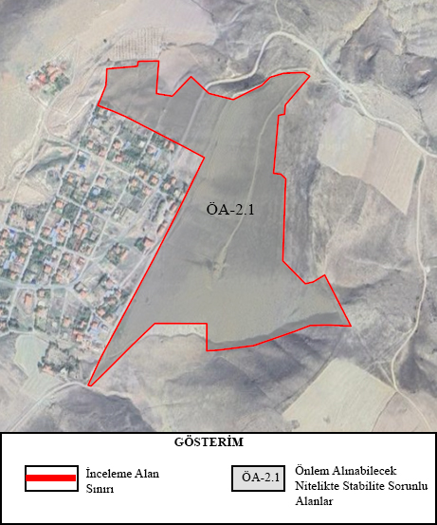

KURUM GÖRÜŞLERİ
Kayseri ili, Yahyalı ilçesi, Ağcaşar Mahallesi 1 Nolu Gecekondu Önleme Bölgesi sınırları içerisinde hazırlanacak olan İmar Planı için görüş alınan kurumlar ve ilgili görüşlerin yazı özetleri aşağıda verilmiştir.
Tablo 2: Kurum Görüşleri
SIRA  NO | KURUM ADI | TARİH VE SAYI | İÇERİK
1 | T.C.  TARIM VE ORMAN BAKANLIGI  Tarım Reformu Genel Müdürlüğü | 22.112024 /  16626962 | Çevre Şehircilik ve İklim Değişikliği Bakanlığının 04.11.2024 tarihli kamu yararı kararı bulunmakta olup, Kayseri ili, Yahyalı ilçesi, Ağcaşar Mahallesi 138 ada  1 numaralı parselde kayıtlı 13,5068 hektar alanda Toplu Konut İdaresi Başkanlığı tarafından "ilk evim arsa projesi" amaçlı tarım dışı kullanım talebi, 5403 sayılı Toprak Koruma ve Arazi Kullanımı Kanunu'nun 13'üncü maddesinin birinci fıkrası (d) bendi gereği, DSİ 12. Bölge Müdürlüğü'nün bila tarih doğrultusunda ve 3835761 sayılı yazısındaki hususlara uyulması şartıyla, talep edilen amaç kullanılmak üzere Bakanlık izni verilmiştir.
2 | T.C.  ORMAN GENEL MÜDÜRLÜGÜ  Kayseri Orman Bölge Müdürlügü | 30.12.2025 /  14550787 | konu imar planı çalışmasının yapılmasında kurum mevzuatı açısından herhangi bir sakınca bulunmadığı belirtilmiştir.
3 | KAYSERİ VALİLİĞİ  Çevre, Şehircilik ve İklim Değişikliği İl Müdürlüğü | 18.09.2023 / 7410086 | Söz konusu alanlar Yozgat-Sivas-Kayseri Planlama Bölgesi 1/100.000 Ölçekli Çevre Düzeni Planında" Tarım Alanı,Çayır-Mera Alanı"Olarak planlanan alanda kaldığı değerlendirilmektedir.  Bu kapsamda söz konu imar planı çalışmalarının ÇDP, Plan Hükümleri, 7.20 maddesinde yer alan hükümler doğrultusunda planın koruma, gelişme, planlama ilkeleri ve nüfus  kabulleri çerçevesinde İdarenizce değerlendirilerek iş ve işlemlerin yürütülebileceği belirtilmiştir.
4 | TARIM VE ORMAN BAKANLIĞI  Devlet Su İşleri Genel Müdürlüğü  12. Bölge Müdürlüğü | 20.09.2023/  3835761 | Kuru Dere boyunca dere yatak ekseninden itibaren sağlı sollu 5' er metre olmak üzere  toplamada 10 metrelik bir bandın dere yatağı ve taşkın alanı olarak korunması ve imar dışında tutulması,  dere yatağına da herhangi bir müdahalede bulunulmaması gerektiği belirtilmiştir.
5 | MİLLÎ SAVUNMA BAKANLIĞI  Lojistik Genel Müdürlüğü  Sivas İnşaat Emlak Bölge Başkanlığı | 20.09.2023 / 2731510 | Konu ile ilgili yapılan inceleme neticesinde; ilgi (a) yazı Ek'inde sınırları belirtilen planlama  sahasında Bakanlık sorumluluğunda olan askeri alan, ANT akaryakıt boru hattı, mania planı, askeri  yasak bölge, askeri güvenlik bölgesi bulunmadığı belirtilmiştir.
6 | ULAŞTIRMA VE ALTYAPI BAKANLIĞI  Sivil Havacılık Genel Müdürlüğü | 61947 | Üst yazının ekinde; bu ve müteakip süreçteki benzer projelere ilişkin aksi belirtilmediği  takdirde, kamu kaynaklarının etkin ve verimli kullanılmasını teminen görüşleri talep edilmeksizin ilgili hususlara uyulması koşuluyla planlama çalışması yapılabileceği bildirilmektedir.
7 | ULAŞTIRMA VE ALTYAPI BAKANLIĞI  Altyapı Yatırımları Genel Müdürlüğü | 29.09.2023 / 1433422 | Söz konusu alanlarda Bakanlığın  Altyapı Yatırımları Genel Müdürlüğünce yürütülen herhangi bir etüt ve proje çalışması bulunmadığı belirtilmiştir.
8 | KAYSERİ VALİLİĞİ  İl Millî Eğitim Müdürlüğü | 04.10.2023 / 86104679 | Sınırları ilan edilen proje alanı içerisinde; eğitim alanı bulunmadığı, bölgelerin projeksiyon nüfusu esas alınarak Mekansal Planlar Yapım Yönetmeliği Ek-2 tablosuna uygun asgari büyüklükte eğitim tesis alanları ayrılması, bu alanların aynı yönetmeliğin 11. ve 12. maddesine göre bölgelerin gelecekteki gereksinimleri göz önünde tutularak hizmet etki alanı ve yürüme mesafesi ölçütlerine göre tasarlanması gerektiği belirtilmiştir.
9 | KAYSERİ VALİLİĞİ  İl Sağlık Müdürlüğü | 20.09.2023 / 224927586 | Söz konusu alanda sağlık tesis alanı ayrılması kaydı ile planlama yapılmasında bir  sakınca görülmediği belirtilmiştir.
10 | KAYSERİ BÜYÜKŞEHİR BELEDİYESİ SU VE KANALİZASYON  İDARESİ GENEL MÜDÜRLÜĞÜ  Plan Proje Dairesi Başkanlığı | 30.11.2023 / 43620 | Yazı ekinde belirtilen kuruma ait altyapı tesislerinin işlenmesi ve korunması durumunda plan çalışmalarının yapılmasında herhangi bir sakınca bulunmadığı bildirilmektedir.
11 | KAYSERİ VALİLİĞİ  İl Sanayi ve Teknoloji Müdürlüğü | 19.09.2023/  5072371 | Bakanlık yetkisi kapsamında mevcut veya devam eden Organize Sanayi Bölgesi ve Endüstri Bölgesi Projesi bulunmadığı belirtilmiştir
12 | KAYSERİ VALİLİĞİ  İl Afet ve Acil Durum Müdürlüğü | 31.05.2024 / 971101 | Mezkur alanda 7269 sayılı Kanun uyarınca alınmış Afete Maruz Bölge Kararı bulunmadığı, Afet ve acil durumlara sebebiyet vermemek, dikkatli ve tedbirli olunmak kaydıyla İl Müdürlüğünce bir  sakınca bulunmadığı belirtilmiştir.
13 | TÜRKİYE ELEKTRİK İLETİM ANONİM ŞİRKETİ GENEL MÜDÜRLÜĞÜ 11.Bölge Müdürlüğü (Kayseri) 11.BÖLGE MÜDÜR YARDIMCILIĞI (TESİS),  Tesis ve Kontrol Müdürlüğü | 20.09.2023 / 2052488 | Yapılan incelemeler neticesinde bahse konu bölgede herhangi bir tesis bulunmadığı ve İmar Planı çalışmalarının yaptırılmasında Kurumca herhangi bir sakınca bulunmadığı belirtilmiştir.
14 | KÜLTÜR VE TURİZM BAKANLIĞI Kültür Varlıkları ve Müzeler Genel Müdürlüğü Kayseri Kültür Varlıklarını Koruma Bölge Kurulu Müdürlüğü | 16.10.2023  4306576 | Alanda planlama yapılmasında 2863 sayılı Yasa kapsamında bir sakınca bulunmadığı belirtilmiştir.
15 | T.C.  KÜLTÜR VE TURIZM BAKANLIGI  Kültür Varlıkları ve Müzeler Genel Müdürlüğü  Kayseri Kültür Varlıklarını Koruma Bölge Kurulu Müdürlüğü | 16.10.2023 / 4306576 | Alan üzerinde yapılacak olası hafriyat çalışmaları sırasında, herhangi bir buluntu veya kalıntıya rastlanması durumunda, 2863 sayılı Yasanın 4. Maddesi gereği çalışmaların durdurularak en yakın Müze  Müdürlüğüne veya Köyde Muhtara veya diğer yerlerde Mülki İdare Amirlerine haber verilmesi şartıyla alanda planlama yapılmasında 2863 sayılı Yasa kapsamında bir sakınca bulunmadığı belirtilmiştir.
16 | TARIM VE ORMAN BAKANLIĞI Doğa Koruma ve Milli Parklar Genel Müdürlüğü | 26.09.2023 / 11367372 | Konuya ilişkin yapılan inceleme ve değerlendirme alanda kalan herhangi bir statülü korunan alan veya tescilli sulak alanın bulunmadığı belirtilmiştir.
17 | ÇEVRE, ŞEHİRCİLİK VE İKLİM DEĞİŞİKLİĞİ BAKANLIĞI  Tabiat varlıklarını koruma genel müdürlüğü | 19.09.2023/  7421419 | Planlama alanı sınırlarının; milli park, tabiat parkı, sulak alan vb. koruma alanlarında kalıp  kalmadığına dair bilgi ve görüşün Tarım ve Orman Bakanlığı Doğa Koruma ve Milli Parklar Genel  Müdürlüğünden, tabiat varlığı ya da doğal sit statüsü olan alanları içerip içermediğine dair bilginin  Kayseri Valiliğinden (Çevre, Şehircilik ve İklim Değişikliği İl Müdürlüğü) alınması, tabiat varlığı ya da  doğal sit statüsünde kalması halinde ise "Tabiat Varlıklarını Koruma Komisyonları Kuruluş ve Çalışma  Usul ve Esaslarına Dair Yönetmelik"e göre ilgili Tabiat Varlıklarını Koruma Bölge Komisyonu kararının  Alınması gerektiği belirtilmiştir.
18 | KAYSERİ VALİLİĞİ  İl Kültür ve Turizm Müdürlüğü Turizm İşleri Şube Müdürlüğü | 05.10.2023/  4270669 | Kayseri Yahyalı İlçesi, Ağcaşar Mahallesinde bulunan söz konusu tüm proje alanı, 2634 sayılı kanun uyarınca Kültür ve Turizm Koruma ve Gelişim Bölgeleri ile Turizm Merkezlerinin içerisinde yer almadığı belirtilmiştir.
19 | MİLLÎ SAVUNMA BAKANLIĞI  Akaryakıt İkmal ve NATO POL Tesisleri İşletme Başkanlığı  Akaryakıt İkmal ve İşletme Dairesi Başkanlığı | 22.09.2023/  371231 | Gaziantep, Artvin, Elazığ ve Kayseri illerinde yer alan ve planlama çalışmalarında kullanılmak üzere söz konusu illerdeki parsellerde NATO akaryakıt boru hattı ve tesisleri bulunmadığı belirtilmiştir.
20 | DEVLET HAVA MEYDANLARI İŞLETMESİ  GENEL MÜDÜRLÜĞÜ  Elektronik Dairesi Başkanlığı | 25.09.2023/  90813 | Söz konusu alan/alanlara yönelik yapılacak planlama çalışmalarının, Havalimanları için AIP'de ilan edilmiş  olan aletli geliş, yaklaşma/iniş ve kalkış usulleri ile Kuruluşun sorumluluğunda bulunan CNS Elektronik Sistemleri  açısından olumsuz etkisinin öngörülmediği belirtilmiştir.
21 | KAYSERİ BÜYÜKŞEHİR BELEDİYE BAŞKANLIĞI  İmar ve Şehircilik Daire Başkanlığı | 08.05.2024 / 750/10619 | Söz konusu alan 1/25000 ölçekli nazım imar planında mera ve tarım alanı olarak planlı olup, 1/5000 ölçekli nazım imar planı , 1/1000 ölçekli uygulama imar planı ve jeolojik etüt raporu bulunmadığı belirtilmiştir.
22 | ENERJİ VE TABİİ KAYNAKLAR BAKANLIĞI  Maden ve Petrol İşleri Genel Müdürlüğü | 18.09.2023 / 2023431813 | Söz konusu proje alanı şu aşamada Genel Müdürlük sistem kayıtlarında madenciliğe kapalı alan haline getirilmeyerek 3481798 sayılı TOKİ projesi potansiyel yatırım alanı olarak işlendiği, bu alana yapılacak olan maden ruhsat müracaatlarına 3213 sayılı Maden Kanunu'nun 7 nci maddesi üçüncü fıkrası gereği, Genel Müdürlük’den ve ilgili Kurumdan izin alınması için 1 (bir) yıl süre verilecek ve bu alanlarda madencilik faaliyetlerinde bulunulmasının istenilmesi halinde ise Genel Müdürlükten ve ilgili Kurumdan izin alınmadan faaliyette bulunulmayacağı konusunda ruhsat ve talep sahiplerine bilgi verilmesi gerektiği belirtilmiştir.
23 | ENERJİ VE TABİİ KAYNAKLAR BAKANLIĞI  Boru Hatları ile Petrol Taşıma A.Ş. Etüt Ve Proje Daire Başkanlığı | 19.09.2023 / 2801343 | İmar planı çalışması yapılmak istenen alanlarda mevcut ya da planlanan boru hattı ve tesis bulunmadığı belirtilmiştir.
24 | KARAYOLLARI GENEL MÜDÜRLÜĞÜ  6. Bölge Müdürlüğü | 13.10.2023 /  1326665 | Söz konusu imar planı yapılacak alan proje güzergah dışında bulunmakta olup alan yerine ait kamulaştırmanın bulunmadığı belirtilmiştir.
25 | DEVLET DEMİRYOLLARI İŞLETMESİ GENEL MÜDÜRLÜĞÜ Etüt ve Proje Dairesi Başkanlığı Planlama ve Koordinasyon Şube Müdürlüğü | 09.10.2023 / 671922 | Söz konusu alana ilişkin mevcut ve ileriye yönelik herhangi bir proje bulunmamakta olup projenin yapımının uygun görüldüğü belirtilmiştir.
26 | DEVLET DEMİRYOLLARI İŞLETMESİ GENEL MÜDÜRLÜĞÜ TCDD 4. Bölge Müdürlüğü (Sivas) Emlak Servis Müdürlüğü | 18.09.2023 / 651299 | Söz konusu alan üzerinde herhangi bir taşınmazın ya da projenin bulunmadığı ve herhangi bir sakınca bulunmadığı belirtilmiştir.
27 | ENERJI VE TABII KAYNAKLAR BAKANLIGI  Türkiye Elektrik Dağıtım Anonim Şirketi Genel Müdürlüğü  TEDAS 13. Bölge Müdürlüğü (Kayseri) | 27.09.2023 / 796458 | Söz konusu alanda herhangi bir tesis  Bulunmadığı, ilave imar planı yapılmasında herhangi bir sakınca olmadığını bildirmiştir.  Ancak, Kurum tarafından planlama çalışmalarına başlanacağı bildirilen alanda ileride ortaya  çıkabilecek enerji ihtiyacının kaliteli ve kesintisiz sağlanmasını teminen teknik alt yapı alanı (trafo için)  planlanması gerektiği belirtilmiştir.

Bu kurum görüşleri ile alana etki eden fiziksel ve kurumsal eşikler belirlenmiş olup, imar planı çalışması yapılırken yukarıda yer alan kurum görüşleri dikkate alınmıştır.
- DSİ 12. Bölge Müdürlüğü görüşünde, görüş istenilen alan sınırları içerisinde 1 adet kuru dere geçtiği belirtilmiştir. Bu kapsamda planlama alanı içerisinde, Kuru Dere boyunca dere yatak ekseninden itibaren sağlı sollu 5' er metre olmak üzere toplamada 10 metrelik bir bandın dere yatağı ve taşkın alanı korunmuş olup imar planında bu alanda yapılaşma olmayacak şekilde planlanmıştır.
- Planlama alanı içerisinde bulunan içme suyu hattı; park alanları ve yollarda bırakılmış olup mevcutta yer alan su deposu ise Teknik altyapı alanı olarak planlanmıştır.
- Maden ve Petrol İşleri Genel Müdürlüğü’nün görüşünde; planlama alanının güneydoğusunda bulunan IV. Grup işletme dönemi ruhsat sahası olduğu belirtilmiş olup ruhsat sahası planlama alanına konu edilmemiştir.
Şekil 15: Eşik Sentezi
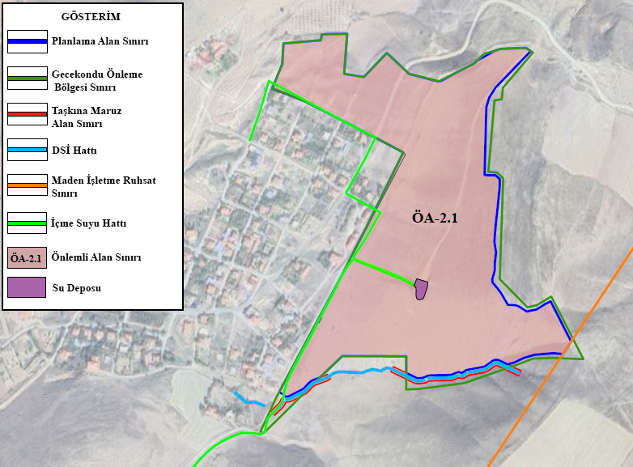

ÖZEL KANUNLARA TABİ ALANLARA İLİŞKİN BİLGİLER
Planlama alanında herhangi bir; sit alanı, sulak alan, milli park, doğal ve ekolojik yapısı korunacak alan ve özel çevre koruma bölgesi bulunmamaktadır.

MER’İ PLANLAR

1/100.000 ÖLÇEKLİ ÇEVRE DÜZENİ PLANI
Söz konusu planlama alanı Yozgat - Sivas - Kayseri Planlama Bölgesi1/100.000 Ölçekli Çevre Düzeni Planında L34 paftasında yer almaktadır. Yozgat-Sivas-Kayseri Planlama Bölgesi 1/100.000 Ölçekli Çevre Düzeni Planı Değişikliği (I-34 Paftası) 644 sayılı Çevre ve Şehircilik Bakanlığı’nın Teşkilat ve Görevleri Hakkında Kanun Hükmünde Kararname’nin 7. maddesi uyarınca 01.07.2015 tarihinde onaylanmıştır.
Şekil 16: Yozgat - Sivas - Kayseri Planlama Bölgesi 1/100.000 Ölçekli Çevre Düzeni Planı
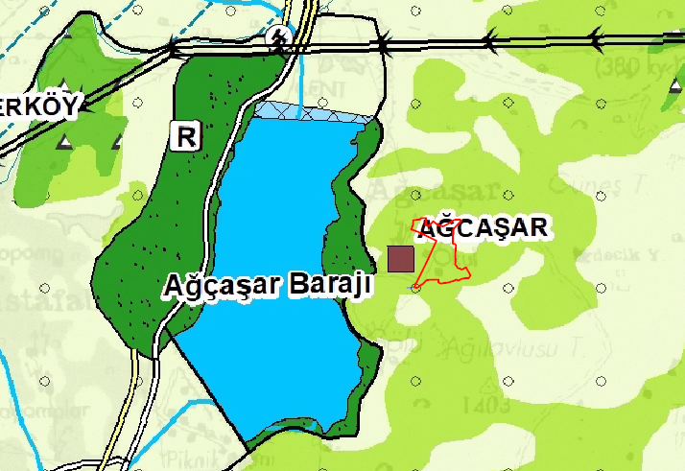
Planlama alanı, Yozgat - Sivas - Kayseri Planlama Bölgesi1/100.000 ölçekli Çevre Düzeni Planında "Mera Alanı" ve “Tarım Alanı" olarak belirtilmiş alanlarda kalmaktadır.

1/25.000 ÖLÇEKLİ NAZIM İMAR PLANI
Planlama alanına ilişkin, 1/25.000 ölçekli Nazım İmar Planı Değişikliği, 23.10.2017 tarihinde Kayseri Büyükşehir Belediye Başkanlığınca onaylanmıştır.
Şekil 17: 1/25.000 Ölçekli Nazım İmar Planı
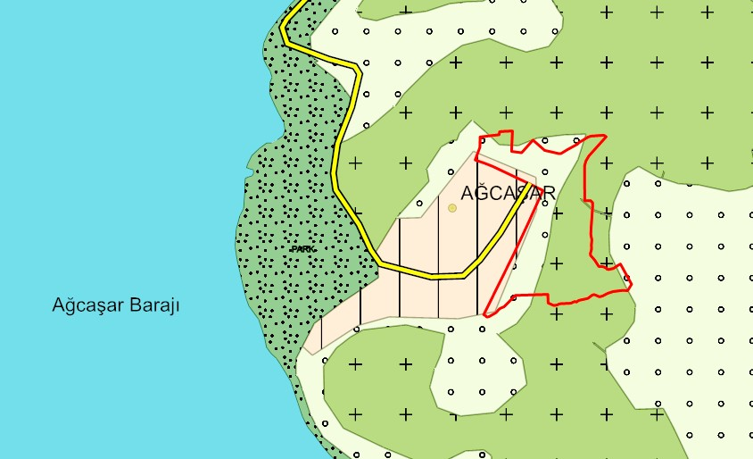
Söz konusu planlama alanı, 1/25.000 ölçekli Nazım İmar Planında, Mera ve Tarım alanı olarak planlanmıştır.

1/5.000 ÖLÇEKLİ NAZIM İMAR PLANI
Planlama alanını kapsayan 1/5000 ölçekli Nazım İmar Planı bulunmamaktadır.

1/1.000 ÖLÇEKLİ UYGULAMA İMAR PLANI
Planlama alanını kapsayan 1/1000 ölçekli Uygulama İmar Planı bulunmamaktadır.

PLAN KARARLARI
Söz konusu planlama alanı, Toplu Konut İdaresi Başkanlığı mülkiyetinde, 25.07.2024 tarih ve 650483 sayılı Toplu Konut İdaresi Başkanlığı Başkanlık Oluru ile “Kayseri İli, Yahyalı İlçesi, Ağcaşar Mahallesi 1 No’lu Gecekondu Önleme Bölgesi” olarak ilan edilen alan içerisindeki 16,85 hektarı kapsamaktadır.
“Kayseri İli, Yahyalı İlçesi, Ağcaşar Mahallesi 1 No’lu Gecekondu Önleme Bölgesi”, plansız alan olup herhangi bir yapılaşma bulunmamaktadır. Kentsel gelişim ve nüfus dinamikleri, mahalle ve çevresinde yaşayan nüfusun ihtiyaçları da göz önünde bulundurularak, konut alanları önerilmiştir. Bölgede önerilen konut alanlarının ihtiyaçlarını karşılamak amacıyla getirilen donatılar ve bu itibar ile modern, çağdaş ve yaşanabilir, çevre kalitesi yüksek mekânlar oluşturmak amaçlanmıştır.
Bu amaçlar doğrultusunda 1/1.000 Ölçekli Uygulama İmar Planı hazırlanmıştır.
- Müstakil Konut Alanları: Plan paftalarında E (Emsal)=0,50 ve yapı yüksekliği de Yençok= 2 kat olarak belirlenen Gelişme Konut Alanlarını ifade eder.
- Müşterek Konut Alanları: Plan paftalarında E (Emsal)=1,20 ve yapı yüksekliği de Yençok= 5 kat olarak belirlenen Gelişme Konut Alanlarını ifade eder.

GENEL KARARLARI
Planlama alanında alanın konum ve özellikleri, fiziksel analizler, kurum görüşleri, jeolojik etüt raporu, 3194 sayılı İmar Kanunu ve ilgili yönetmelikleri çerçevesinde planlama çalışmaları yapılmıştır. Bu kapsamda Uygulama İmar Planı olarak;
- Toplu Konut İdaresi Başkanlığı tarafından başlatılan ve devam eden çalışmalar sürecinde; konut alanları ve bu konut alanlarına hizmet sağlaması amacıyla donatılar önerilmiştir. Bu doğrultuda nüfus ve yoğunluklar da düzenlenmiştir.
- Dere ve taşkın alanlarının etrafında gerekli düzenlemeler yapılmış olup bu alanlar iskana konu edilmemiştir.
- Arazi formu ve eğim baz alınarak adalar oluşturulmuştur.
- Ulaşım ve erişilebilirlik sağlanmıştır.

NÜFUS VE YOĞUNLUK KARARLARI
Kayseri İli, Yahyalı İlçesi, Ağcaşar Mahallesi 1/1.000 Ölçekli Uygulama İmar Planında oluşturulan gelişme konut alanları, müstakil (parsel) ve müşterek (site) yaklaşımlı planlanmıştır.
Müstakil Gelişme Konut alanları için;
- Konut alanı büyüklüğü 58.033 m²
- Ortalama parsel büyüklüğü 300 m² olarak kabul edilmiştir.
- Toplam 193 parsel üretilmiştir.
- Ortalama hanehalkı büyüklüğü ise TÜİK 2023 hane halkı istatistikleri baz alınarak 3,2 kişi/hane olarak kabul edilmiştir.
- Plan Nüfusunun Hesaplanması;
- Ortalama parsel büyüklüğü: 300 m²,
- Parsel Sayısı: (58.033 m² / 300 m²) 193,
- Ortalama aile büyüklüğü 3,2 kişi,
- Planlama alanı nüfusu (193 x 3,2) 618 kişi’dir.
Tablo 3: Öneri İmar Planı Müstakil Gelişme Konut Nüfusu
KULLANIM | ALAN (M²) | ORT. PRSL. BÜY. | PARSEL SAYISI | HANE HALKI | NÜFUS
 | A | B | C=A/B | D | E=C*D
Gelişme Konut (Müstakil) | 58.033 | 300 | 193 | 3.2 | 618
Müşterek Gelişme Konut Alanları için;
- Konut alanı büyüklüğü 5.484 m², inşaat alanı büyüklüğü (Emsal=1,20) 6.581 m²,
- Ortalama parsel büyüklüğü 125 m² olarak kabul edilmiştir.
- Ortalama hanehalkı büyüklüğü ise TÜİK 2023 hane halkı istatistikleri baz alınarak 3,2 kişi/hane olarak kabul edilmiştir.

- Plan Nüfusunun Hesaplanması;
- Ortalama konut büyüklüğü: 125 m²
- Konut Sayısı: (6.581 m² / 125 m²) 53,
- Ortalama aile büyüklüğü 3,2 kişi,
- Planlama alanı nüfusu (53 x 3,2) 17
Tablo 4: Öneri İmar Planı Müşterek Gelişme Konut Nüfusu
Kullanım | Alan (m²) | Emsal | İnşaat Alanı | Ortalama Daire Büyüklüğü | Daire Sayısı | Hane Halkı | Nüfus
 | A | B | C=A*B | D | E=C/D | F | G=E*F
Gelişme Konut (Müşterek) | 5.484 | 1,2 | 6580 | 125 | 53 | 3,2 | 170
Müstakil ve Müşterek Gelişme Konut Alanlarında toplam nüfus;
- Müstakil Gelişme Konut Alanı nüfusu 618 kişi,
- Müşterek Gelişme Konut Alanı nüfusu 170 kişi,
- Toplam Nüfus (618 kişi + 170 kişi) 788 kişidir.
Tablo 5: Öneri İmar Planı Gelişme Konut Nüfusu
Kullanım | Nüfus
Gelişme Konut (Müstakil) | 618
Gelişme Konut (Müşterek) | 170
Toplam | 788
Planlama alanında getirilen kullanımlar ve düzenlemeler neticesinde; müstakil gelişme konut alanlarında 618 kişi, müşterek gelişme konut alanlarında 170 kişi olmak üzere toplam 788 kişi yaşayacağı öngörülmüştür. Alana ilişkin daha önce herhangi bir plan kararı bulunmadığı göz önüne alındığında görüleceği üzere ilave nüfus gelmiş, nüfus artışı da dolayısıyla 788 kişi olmuştur.

ARAZİ KULLANIM KARARLARI
Kayseri ili, Yahyalı ilçesi, Ağcaşar Mahallesi 1 Nolu Gecekondu Önleme Bölgesi 1/1.000 Ölçekli Uygulama İmar Planında;
- Alanda 15, 12 ve 10 metre genişliğindeki taşıt yolları ile ulaşım sistemi kurgulanmıştır.
- Alan genelinde yüksek eğimli alanlar park ve yeşil alan kullanımında bırakılmıştır.
- Konut alanlarına hizmet sağlaması amacıyla da kentsel sosyal donatı ve teknik altyapı alanları önerilmiştir.
- DSİ 12. Bölge Müdürlüğü görüşü doğrultusunda dere yatakları; güzergâhları boyunca sağlı sollu 5’ er metre olmak üzere toplamda 10 metrelik bir bandın dere yatağı ve taşkın alanı olarak planlanmıştır.
- Eğitim alanları, erişebilirlik yönünden yürüme mesafeleri dikkate alınarak planlanmış olup, mekânsal planlar yapım yönetmeliği standartlarına uyulmuştur.
- Mekânsal planlar yapım yönetmeliği standartlarına uygun bir şekilde nüfus hesabına göre sosyal donatı alanları planlanmıştır.
- Mekânsal planlar yapım yönetmeliği standartlarına uygun bir şekilde teknik altyapı alanları planlanmıştır.
- Müstakil yaklaşımlı konut alanlarında yapılaşma koşulu E=0,50, yapı yüksekliği ise en çok 2 kat olarak belirlenmiştir.
- Müşterek yaklaşımlı konut alanlarında yapılaşma koşulu E=1,20, yapı yüksekliği ise en çok 5 kat olarak belirlenmiştir.
- Ticaret alanında yapılaşma koşulları E=1,00 ve yapı yüksekliği ise en çok 3 kattır. Plan üzerinde belirtilen yapı yaklaşma mesafelerine uyulacaktır.
- Anaokulu alanında yapılaşma koşulları E=1,00 ve yapı yüksekliği ise en çok 2 kattır. Plan üzerinde belirtilen yapı yaklaşma mesafelerine uyulacaktır.
- İlkokul alanında yapılaşma koşulları E=1,00 ve yapı yüksekliği ise en çok 3 kattır. Plan üzerinde belirtilen yapı yaklaşma mesafelerine uyulacaktır.
- Aile Sağlığı Merkezinde yapılaşma koşulları E=1,00 ve yapı yüksekliği ise en çok 4 kattır. Plan üzerinde belirtilen yapı yaklaşma mesafelerine uyulacaktır.
- Hem Sosyal hem de tesis alanlarında yapılaşma koşulları E=1,00 ve yapı yüksekliği ise en çok 3 kattır. Plan üzerinde belirtilen yapı yaklaşma mesafelerine uyulacaktır.
- Teknik Altyapı alanında yapılaşma koşulları E=0,60 ve yapı yüksekliği ise en çok 10.50 metredir. Plan üzerinde belirtilen yapı yaklaşma mesafelerine uyulacaktır.
- Cami alanında yapılaşma koşulları E=1,00 olarak belirlenmiştir.
Tablo 6: Öneri 1/1.000 Ölçekli Uygulama İmar Planı Alan Dağılımı
Üst Kullanım Kararı | Alan Kullanımları | Alan Büyüklükleri (m²) | Oran (%)
Konut Alanları | Gelişme Konut Alanı (Müşterek) | 5.484 | 3,25
 | Gelişme Konut Alanı (Müstakil) | 58.033 | 34,43
Kentsel Çalışma Alanları | Ticaret Alanları | 5.232 | 3,10
Eğitim Tesisleri Alanları | Anaokulu | 2.148 | 1,27
 | İlkokul | 6.284 | 3,73
Sağlık Tesisleri Alanı | Aile Sağlığı Merkezi | 2.745 | 1,63
Sosyal ve Kültürel Tesis Alanı | Sosyal Tesis Alanı | 2.100 | 1,25
İbadet Yeri | Cami | 2.425 | 1,44
Açık ve Yeşil Alan | Park | 35.355 | 20,98
 | Pasif Yeşil Alan | 30 | 0,02
Ulaşım ve Teknik Altyapı | Teknik Altyapı | 3.181 | 1,89
 | Yol | 45.528 | 27,03
Toplam |  | 168.545 | 100,00
Planlama alanının alan dağılımına bakıldığında planlama alanında en fazla %37,68 ile gelişme konut alanlarının, daha sonra ise en fazla park alanının (%20,98) yer aldığı görülmektedir. Yollar, planlama alanının %27,03’ünü oluşturmaktadır.

Tablo 7: Öneri 1/1.000 Ölçekli Uygulama İmar Planı Donatı Alanlarının Dağılım Tablosu
Donatı Alanları | Kullanım | Öneri Plandaki  Kullanım Alanları |  | MPYY Göre Olması Gereken Kullanım Alanları |  | Fark (m²)
 |  | Alan Büyüklüğü | Kişi Başına Düşen Kullanım | Kişi Başına Düşen Kullanım | Alan Büyüklüğü
Eğitim Tesisleri Alanları | Anaokulu | 2148 | 2,73 | 0,50 | 393,74 | 1754,26
 | İlkokul | 6284 | 7,98 | 2,00 | 1574,97 | 4709,03
Sağlık Tesisleri Alanı | Aile Sağlığı Merkezi | 2745 | 3,49 | 1,50 | 1188,23 | 1563,77
Sosyal ve Kültürel Tesis Alanı | Sosyal Tesis Alanı | 2100 | 2,67 | 0,75 | 590,62 | 1509,38
İbadet Yeri | Küçük-Orta İbadet Yeri | 2425 | 3,08 | 0,50 | 393,74 | 2031,26
Açık ve Yeşil Alanlar | Park | 35355 | 44,90 | 10,00 | 7874,87 | 27510,13
 | Pasif Yeşil Alan | 30 | 0,04
Ulaşım ve Teknik Altyapı | Teknik Altyapı | 3181 | 4,04 | 1,00 | 787,49 | 2393.51
 | Yol | 45528 | - | - | - | 45528
Bu çerçevede Kentsel sosyal donatı ve teknik altyapı alanlarının planlanmasında; Mekânsal Planlar Yapım Yönetmeliğinin eki olan, Farklı Nüfus Gruplarında Asgari Sosyal ve Teknik Altyapı Alanlarına İlişkin Standartlar ve Asgari Alan Büyüklükleri Tablosunda belirlenen standartlar kabul edilmiş olup Tablo 7’de görüldüğü üzere olması gereken standartlar ve asgari büyüklükler fazlasıyla sağlanmıştır.

Şekil 18: Öneri 1/1.000 Ölçekli Uygulama İmar Planı
